Gävle Kommunarkiv

Byggnadsnämnden i Gävle  
Protokoll 1909

Den 16 Januari

§19

Tomt No 173 : 2a kv

Brandsynanmärkning.  
  
Sammanfattning:  
Änkefru Anna Carlstedt såsom  
ägare till gården No173 i stadens andra  
kvarter är inkallad till nämnden för att förklara sig  
då det efter brandsyn visar sig att det i fastigheten   
finns en limugn som inte är i enlighet med de för  
fastigheten fastställda ritningarna.  
Änkefru Carlstedt måste antingen sätta limugnen i  
lagligt skick eller ta bort den och hon väljer att ta bort den.  
Detta ska enligt Nämndens beslut vara gjort senast   
nästkommande April. Om inte utgår ett vite på 100 kr.

Gävle Kommunarkiv

Byggnadsnämnden i Gävle  
Protokoll 1916

Den 3 Maj

§92

Tomt No 173 : Kv 2

Ansökan Bil 92a:  
Anhålles vördsamt om fastställande  
av närslutne ritning med tillhörande kopia  
för inredande av en verkstadslokal för  
metallgjuteri inom egendomen No 173 i 2dra  
kvarteret.  
 Getfle den 2 Maj 1916  
 C.O. Carlstedts Sterbhus

Över ansökningen vid vilken   
fanns fogad ritning afgaf stad-  
arkitekten följande utlåtande:  
  
Utlåtande Bil 92b:

C.O. Carlstedts sterbhus anhåller om fastställelse af ritning jemte  
tillhörande kopia för anordnande af en verkstadslokal i östra delen af den  
på norra sidan af tomten N:o 173 i 2:dra kvarteret belägna af trä uppför-  
da uthusbyggnaden samt uppföra härför erforderlig eldstadsmur, och komma  
väggarne att invändigt beklädas med 15 cm tjockt tegelskikt samt taket  
att kalkrappas och golfvet utföras af brandfritt ämne.  
Tillst.

Nämnden fastställer densamma under  
förutsättning att golvet görs av sten, väggarna  
invändigt kläs med 6 tum tegel samt att taket   
kalkrappas.

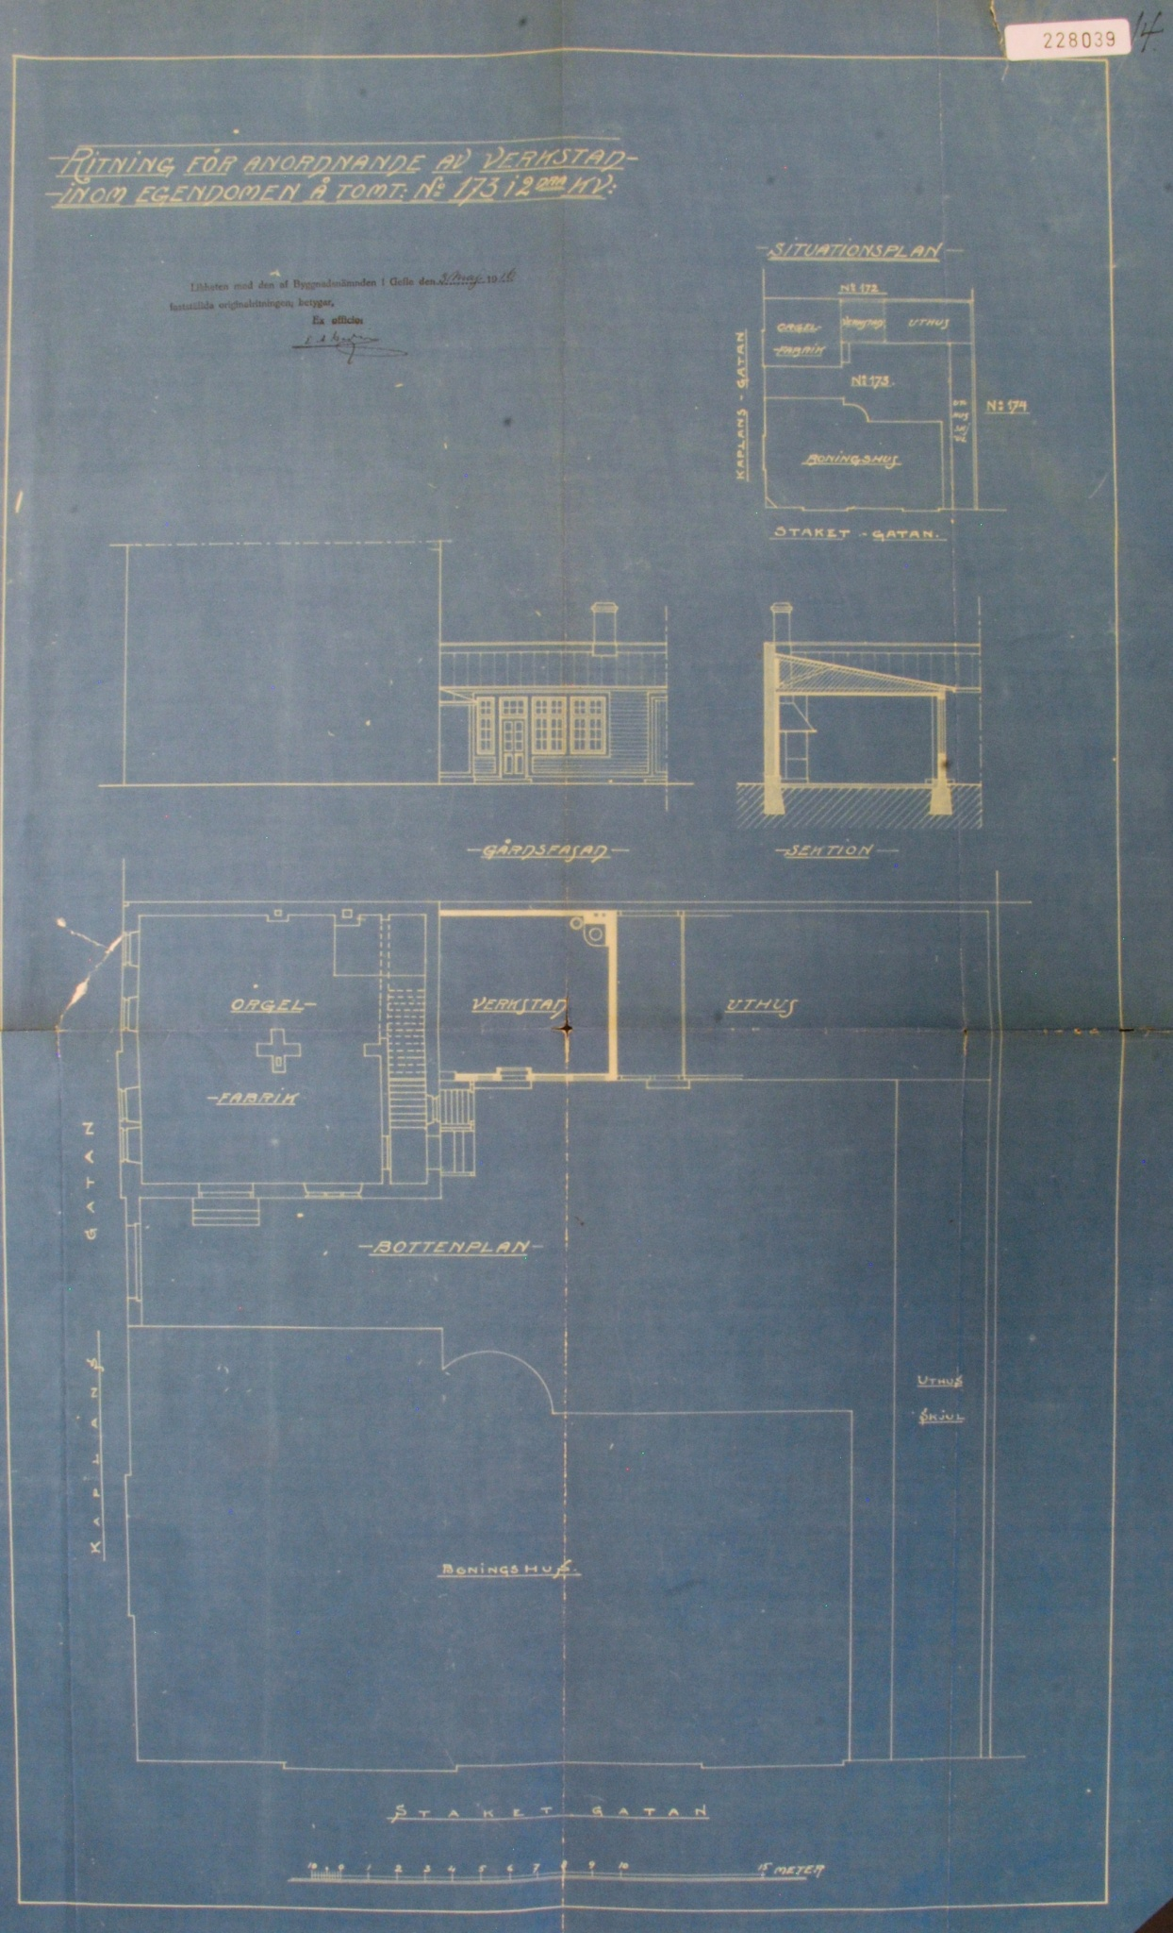  
Ritning 14.

Gävle Kommunarkiv

Byggnadsnämnden i Gävle  
Protokoll 1924

Den 25 Augusti

§258

Tomt No 173 : Kv 2

Ansökan och beslut om upplagsplats:  
  
På därom……  
skäligt tillåta Direktören Carl W.   
Åkerson att i och för reparation  
av fasaderna till byggnaden å tom-  
ten nr 173 i stadens andra kvarter  
få under tiden till den 1 näst-  
kommande oktober för byggnadsställ-  
ningen använda den till nämnde  
tomt gränsande delen av trottoaren  
till Kaplansgatan med villkor, att  
platsen etc (se §12 till slut).

Gävle Kommunarkiv

Byggnadsnämnden i Gävle  
Protokoll 1928

Den 18 Maj

§258

Bogården 7

Till Nämnden hade ingifvits en   
så lydande ansökning:  
Bil §95:  
  
Undertecknad får härmed vördsamt anhålla om byggnadsnämn-  
dens tillstånd att i sin fastighet på tomt No 7 i kvarteret  
Bogården få inreda en lägenhet å 3 rum och kök i nuvarande verk-  
stadslokal i likhet med bifogad ritning.  
  
 Gefle den 18/5 1928  
 Carl W. Åkerson

Härvid voro fogade tomtkarta  
och en ritning.

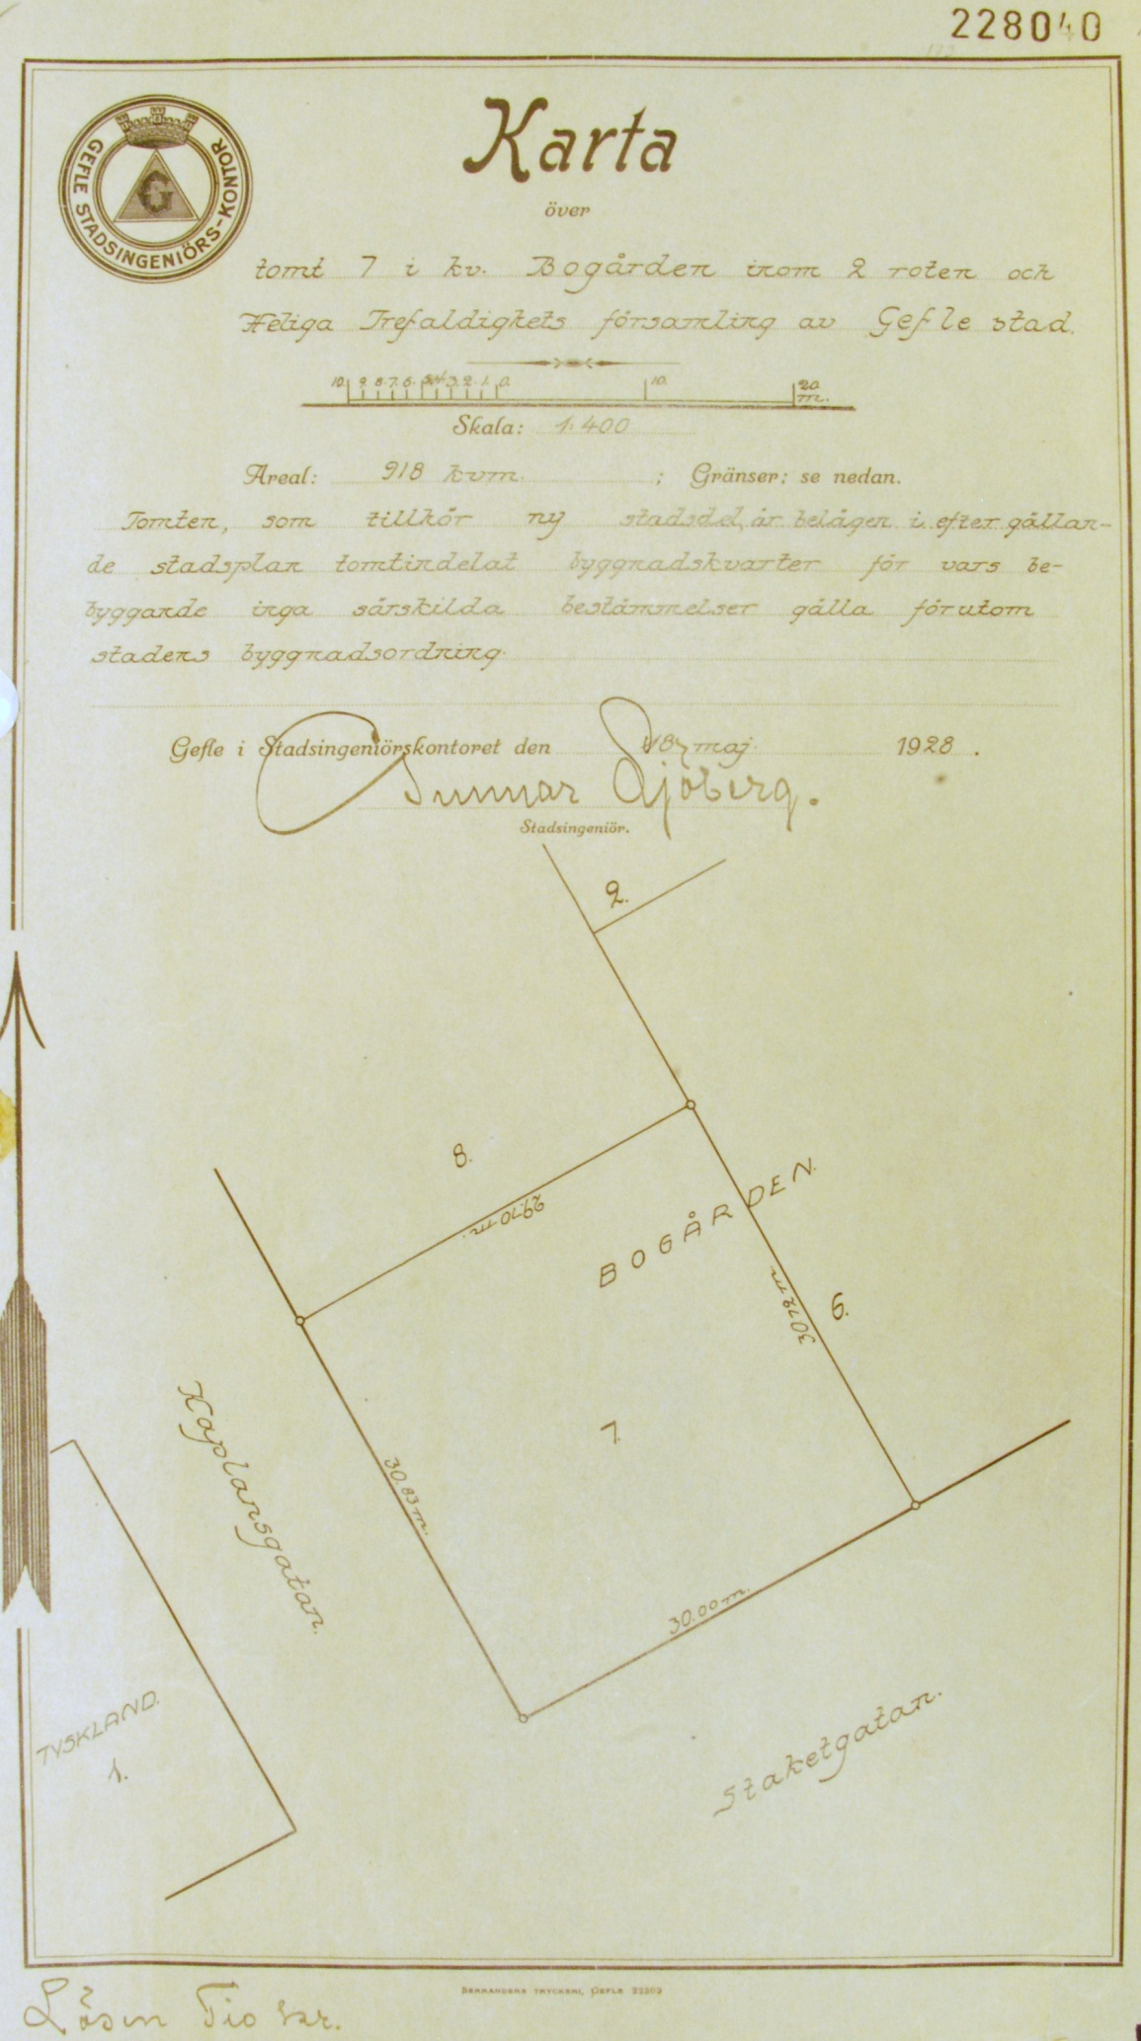  
Ritning 15 - Tomtkarta

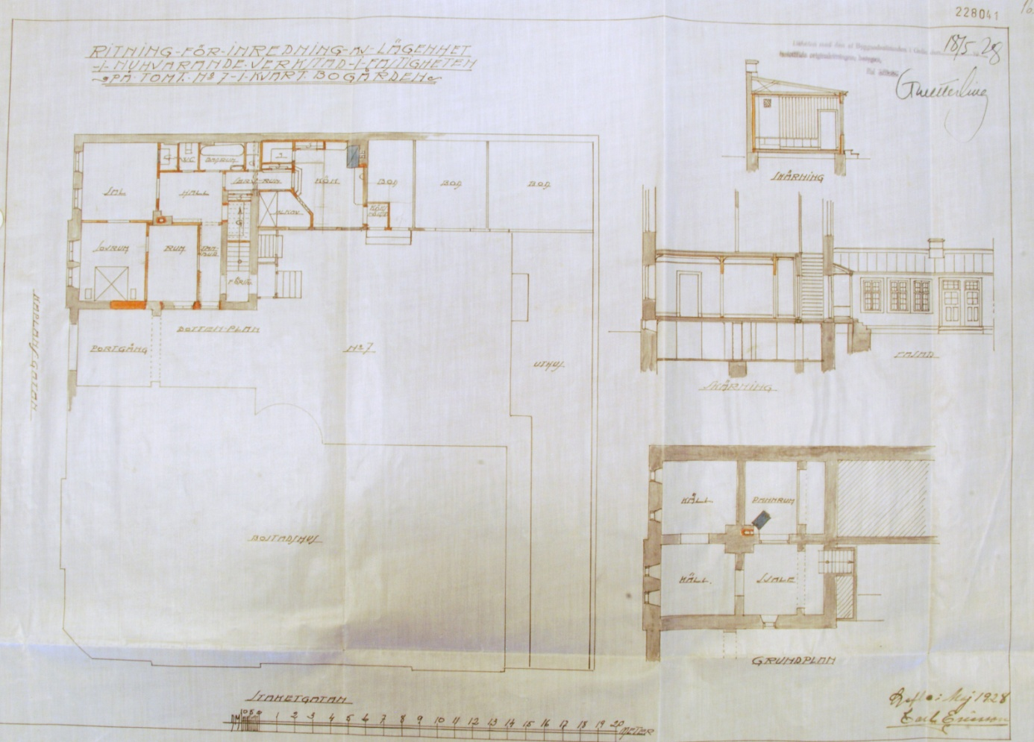

Ritning 16

Gävle Kommunarkiv

Byggnadsnämnden i Gävle  
Protokoll 1935

Den 11 Juli

§327

Bogården 6

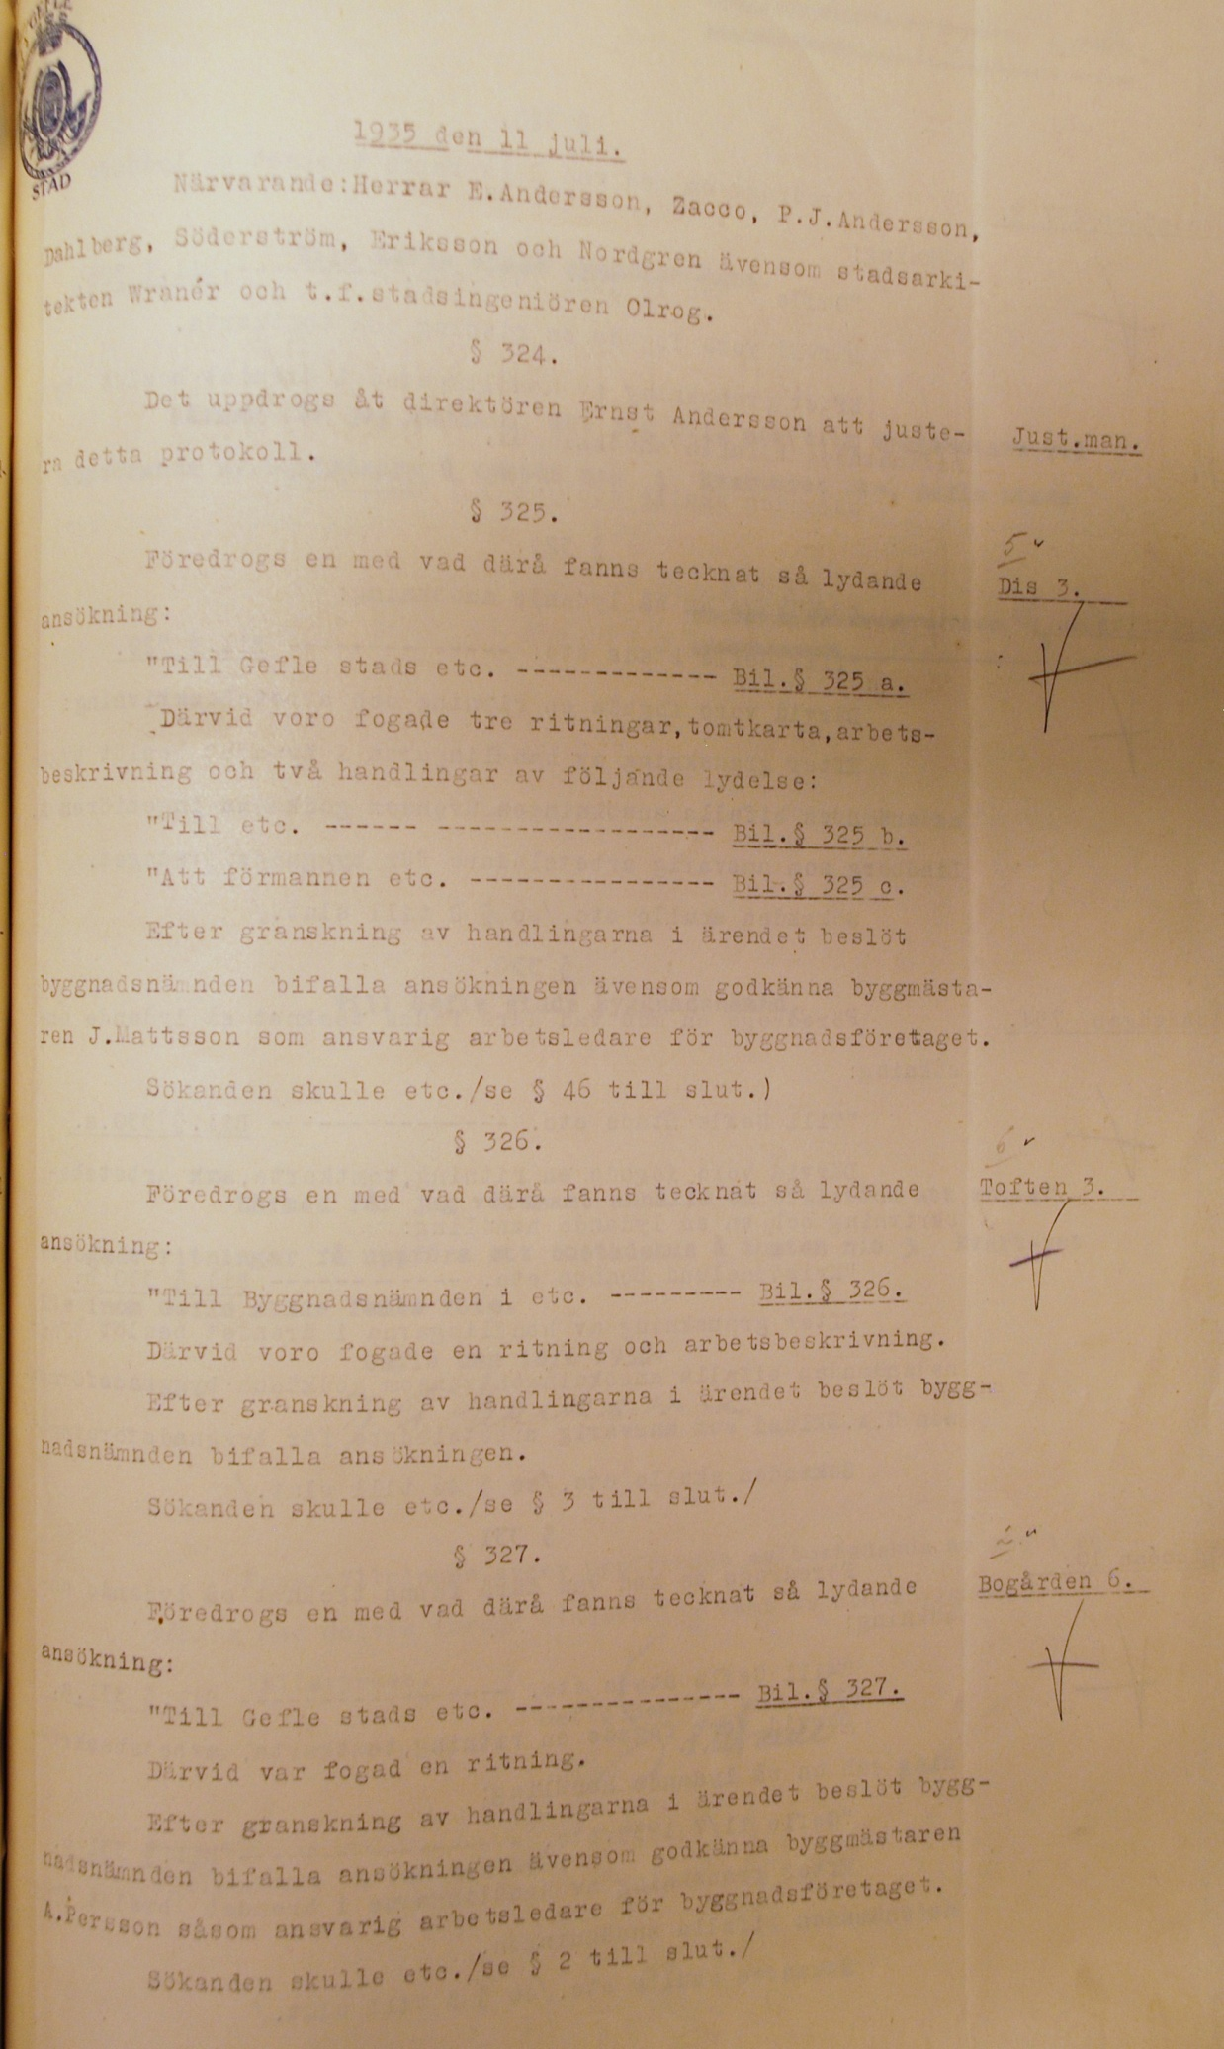  
Ansökan

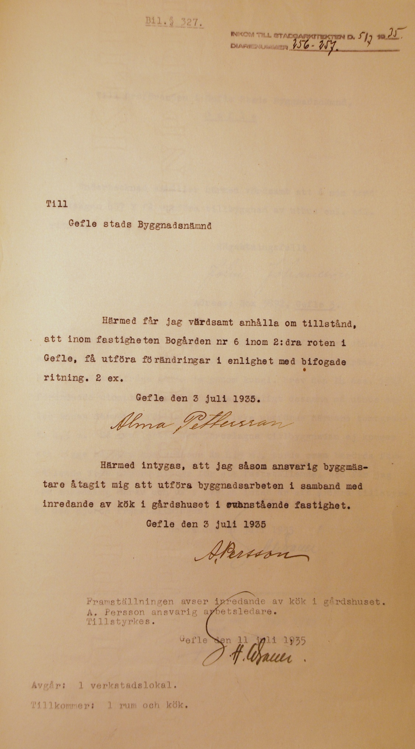  
Bilaga

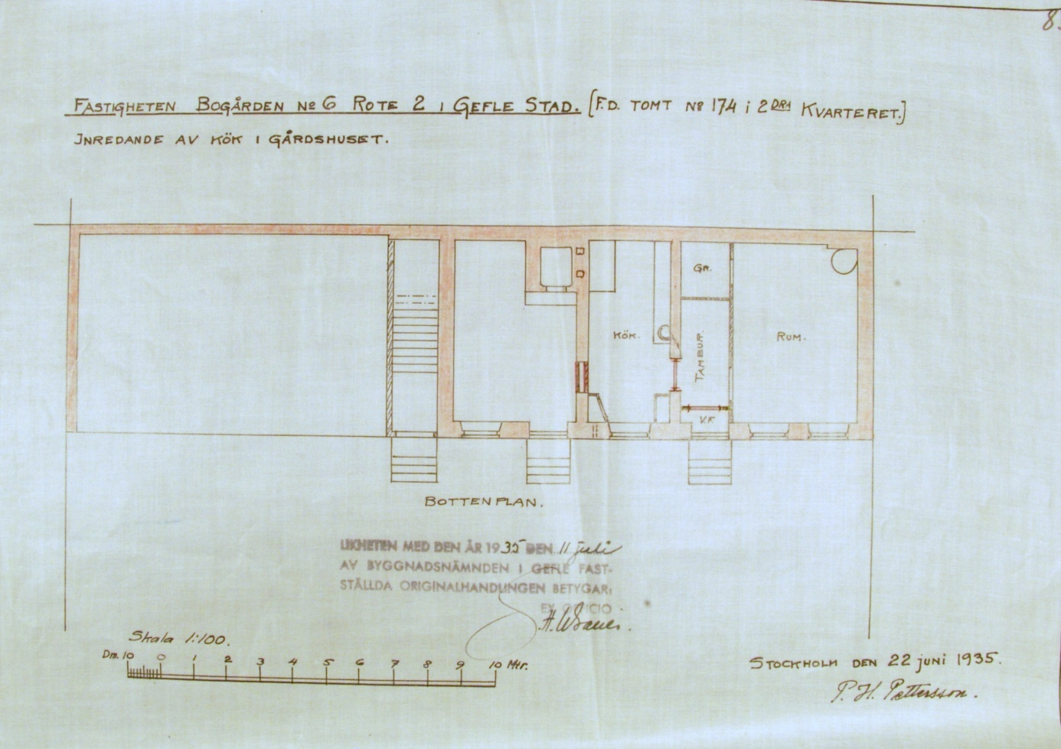

Ritning 8

Gävle Kommunarkiv

Byggnadsnämnden i Gävle  
Protokoll 1935

Den 10 Oktober

§521

Bogården 7

Ansökan:  
Bil §521:  
  
Till Byggnadsnämnden i Gävle

Med bifogande av ritning i tvenne ex- anhålles härmed vörd-  
samt om byggnadslov för att uti mig tillhöriga fastigheten n:o 7 i  
kvart. Bogården inom 2 roten av Gefle stad med adress Staketgatan 17  
få utföra inredning av badrum m.m. uti vån 2 tr. upp och vindsvån i  
byggnadens norra del. Anordningen framgår av ritningen.

Gefle den 8 okt 1935.

Axel Hellström

Sjökapten.

Adr. Staketgatan 17, Gefle

Rt. 2325.

Framställningen avser inredande av skafferi och badrum i  
våningen 2 tr. upp samt badrum och w.c.-rum i vindsvåningen.  
På ritningen anges, att evakueringen anordnas i lediga pipor.  
Enligt förslaget skulle 4 evakueringskanaler erfordras. Enär central-  
värme numera införts, hava 4 eldstäder borttagits i ifrågavarande lä-  
genheter och således 4 rökrör frigjorts för evakuering.  
  
Tillstyrkes.  
  
 Gefle den 10 Oktober 1935

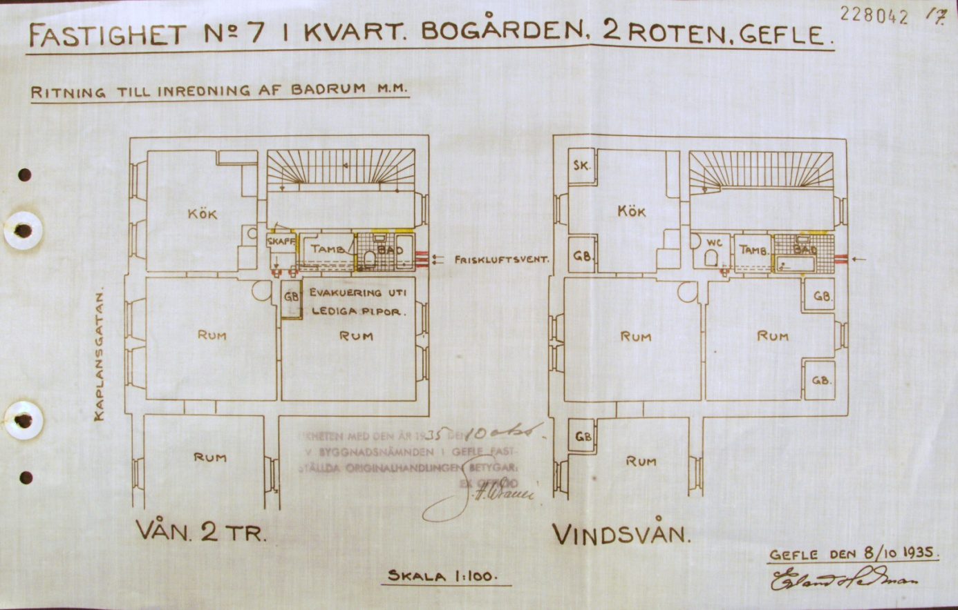

Ritning 17.

Gävle Kommunarkiv

Byggnadsnämnden i Gävle  
Protokoll 1935

Den 10 Oktober

§569

Bogården 7

Byggnadslov tillstyrkes:  
Bil §569:  
  
Till Gefle Stads Byggnadsnämnd

Härmed får jag meddela, att jag antagit Byggmästare Axel  
Lindborg till ansvarig arbetsledare för inredning av badrum m.m. uti  
fsastigheten n:o 7 i kvart. Bogården inom 2 roten.

Gefle den 21 okt 1935  
Axel Hellström

Att jag åtagit mig ovannämnda ansvar i enlighet med Gefle  
Stads Byggnadsordning intygas.

Gefle den 21 okt 1935  
A. Lindborg

Byggnadslov den 10 okt 1935.  
Tillstyrkes.

Gefle den 24 okt. 1935